**Bewust & duurzaam watergebruik – boodschappen toolkit Dunea**  
NvV – v2_29062023

Achtergrond

Dunea stimuleert bewust en duurzaam watergebruik vanwege bevolkingsgroei, klimaatverandering en footprint. Het kabinet heeft de ambitie geformuleerd om 20% minder (kraan)water te gebruiken in 2035. Voor inwoners komt dit neer op zo'n 100 liter per persoon per dag. Natuurlijk niet beknibbelen op kraanwater drinken (duurzamer dan flessenwater) en ander gebruik voor consumptie en hygiëne. Maar op veel andere plekken kan het echt minder, zonder verlies aan comfort. Ook ander water is een optie: opvang en gebruik van regenwater en hergebruik van water voor een gebruiksdoel die met een lagere kwaliteit toe kan. Zie:

* Drinkwateropgave: [www.dunea.nl/dwtoekomst](http://www.dunea.nl/dwtoekomst)
* Beleid: [www.dunea.nl/bdw](http://www.dunea.nl/bdw)
* Tips: [www.dunea.nl/waterbewust](http://www.dunea.nl/waterbewust)
* Gedragsinterventie: [www.dunea.nl/douche1liedje](http://www.dunea.nl/douche1liedje)
* Zakelijk: [www.dunea.nl/waterscan](http://www.dunea.nl/waterscan)
* Andere goede bron: Milieucentraal.nl

Hieronder info & boodschappen over:

1. Tuin
2. Douche
3. Toilet
4. (Af)wasmachine
5. Zwembad

**1 TUIN - BEELD Sproeien**

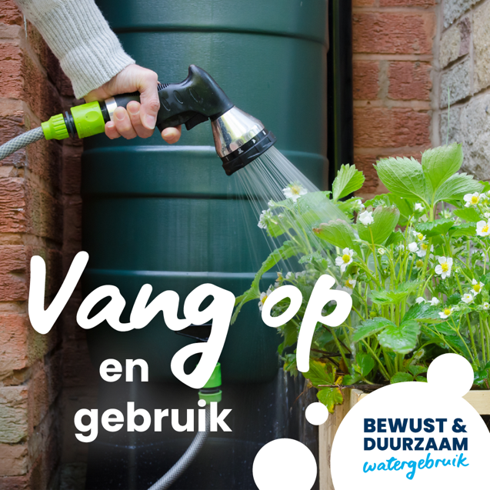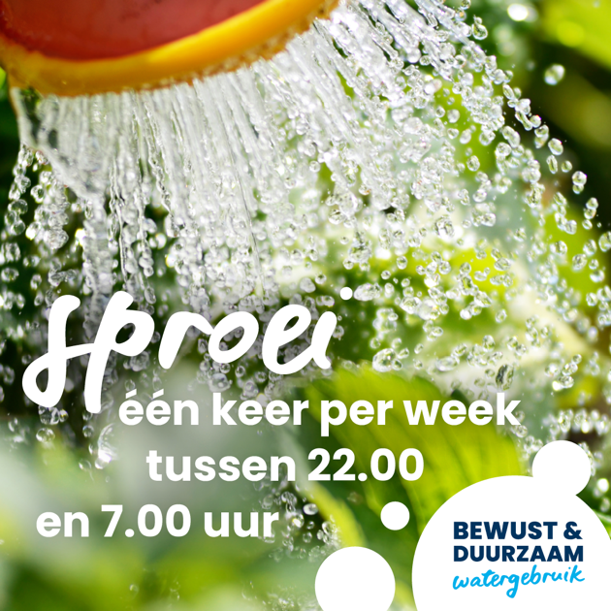

***Achtergrond***  
*De tuin heeft in droge tijden water nodig. Dunea ziet dan veel piekverbruik, vooral in gemeenten met veel/grote tuinen. Maar voor de tuin is niet per sé drinkwaterkwaliteit nodig. Dunea promoot regenwateropvang voor gebruik in de tuin of in huis, voor douche of toiletspoeling. Waterschappen en gemeenten promoten regenwateropvang meestal alleen om het riool te ontzien. Fijn als die boodschap kan worden uitgebreid naar gebruik voor de tuin, online en op social media.*

*Om lagere waterdruk als gevolg van piekverbruik te voorkomen, stimuleren we gebruik van grote hoeveelheden zoals tuin sproeien en (zwem)bad vullen, buiten de spits te doen, tussen 22u ‘s-avonds en 7.00 ‘s-ochtends. Dan is er minder verdamping en komt er effectief meer bij de planten terecht.*

**Kern vd boodschap**

* Gebruik regenwater voor de tuin. Dan is drinkwater uit de kraan niet nodig.
* Beter 1x per week lang sproeien dan elke dag een beetje (ivm verdamping en sterkere plantjes) Planten in potten hebben wel vaker water nodig.
* Sproei buiten de spits, liefst tussen 22.00 en 7.00 uur.

**Facebook-voorbeeld**

Dorstig weer! Dat vindt de tuin niet fijn. Of toch? Op zoek naar water krijgen planten langere wortels en worden sterker. In droge tijden geef je daarom beter eens per week een plons dan elke dag een beetje. Plan die plons liefst in de ochtend voor 7 uur of in de avond na 22 uur, dan verdampt er minder en trekt het beter de bodem in. Dat scheelt bij 15 minuten sproeien al gauw 100 liter water! Meer tips? [www.dunea.nl/waterbewust](http://www.dunea.nl/waterbewust).

**Twitter-voorbeeld**

De tip bij droogte deze zomer: Je tuin hoeft niet elke dag uit de kraan. 1x per week een flinke plons is beter. Geef planten in potten wel vaker, maar vanuit de regenton. Dat scheelt per 15 minuten sproeien ongeveer 100 liter water. Meer tips? [www.dunea.nl/waterbewust](http://www.dunea.nl/waterbewust).

**2 DOUCHE – BEELD zingende doucher**



***Achtergrond***  
*De douche is de grootste watergebruiker in huis, maar ook een persoonlijk genietmoment waar je de tijd vergeet. ‘Korter douchen’ is geen adequate gedragsboodschap. Iemand die 1x per dag korter doucht dan 5 minuten, moet je niet lastigvallen met deze boodschap. Ivm energieverbruik voor het opwarmen van water, is 5min-douchen de enige boodschap die ook tot kostenbesparing leidt.*

*Er bestaan douches die water hergebruiken (Upfall shower) maar die zijn nog niet breed toegankelijk qua prijs en distributie. Waterbesparende douchekoppen concentreren de stroom water, zodat er tijdens een douchebeurt minder van wordt gebruikt. Een timer helpt de doucher om de douchetijd te monitoren, muziek ook en maakt kort douchen leuker.*

**Kern vd boodschap**

* #Douche1liedje
* 5 minuten genieten
* De meeste mensen hebben al een waterbesparende douchekop.   
  **Hoe weet ik of ik een waterbesparende douchekop heb?**  
  Als je niet zeker weet welke douchekop je hebt dan kun je dit eenvoudig testen door het douchewater 1 minuut lang in een emmer te laten stromen. Als er meer dan 7 liter in de emmer zit, heb je nog geen zuinige douchekop.

**Social-voorbeeld**  
Korter & lekker douchen? #Douche gedurende één liedje. Afspelen kan prima via je telefoon. Heb je lang haar en een conditioner die 3 minuten moet intrekken? 😊 #BohemianRapsidy duurt 5 minuten en 55 seconden.

**TOILET – BEELD Spoel kort/ toiletblok**

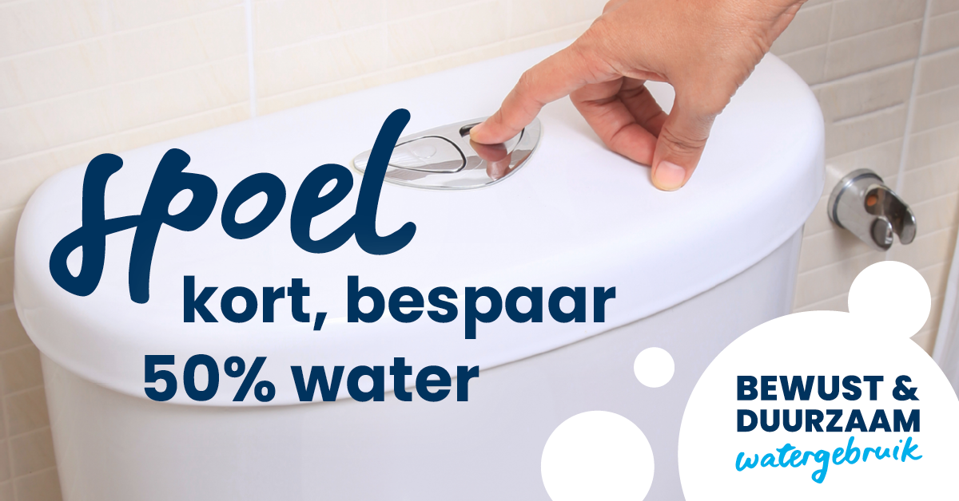

***Achtergrond***  
*Het toilet is na douchen de grootste watergebruiker in huis. 21% van het drinkwater in huis gaat hier naartoe. Zonde! Gebruik van de knop voor de korte spoeling gaat gepaard met de zorg of alles wegspoelt, gebrek aan kennis wat de juiste knop is (veel verschillende systemen) en gebrek aan inzicht op wat het bijdraagt. Er zijn veel verschillende spoelsystemen die niet (meer) voor iedereen begrijpelijk zijn. Een (instructie)sticker op de bespaarknop ondersteunt het maken van de juiste keuze.*

**Kern vd boodschap**

* Kleine boodschap, korte spoeling (soms klopt: kleine knop)
* 50% korting op drinkwater (ongeveer het verschil tussen kleine en grote spoeling)
* Plak een sticker als reminder.

**Social-voorbeeld**  
Water besparen op het #toilet? Een duurzaamheidssticker op de knop voor de korte spoeling is een goede reminder voor jou, maar ook voor bezoekers die een ander spoelsysteem gewend zijn. [www.dunea.nl/waterbewust](http://www.dunea.nl/waterbewust)

**(AF)WASMACHINE – BEELD wasmachine**

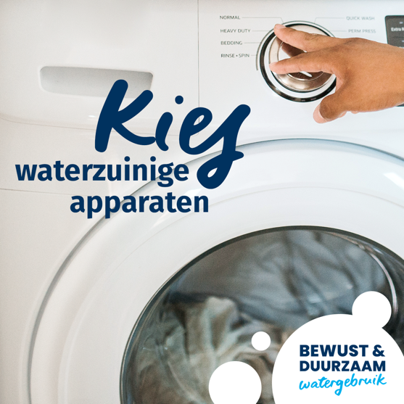  
***Achtergrond***

*Witgoed is de nummer 3 in huis qua watergebruik*

**Voorbeeldtekst**

Lekker als jouw huishoudelijke apparaten net zo waterbewust zijn als jij. Maar misschien zit daar nog ruimte voor verbetering. Is jouw wasmachine of vaatwasser binnenkort aan vervanging toe? Kijk dan niet alleen naar het energielabel, maar ook naar het watergebruik!  
Gaat jouw #witgoed nog wel even mee? Dan sowieso de tip om alleen 'vol' te draaien.

**ZWEMBAD**

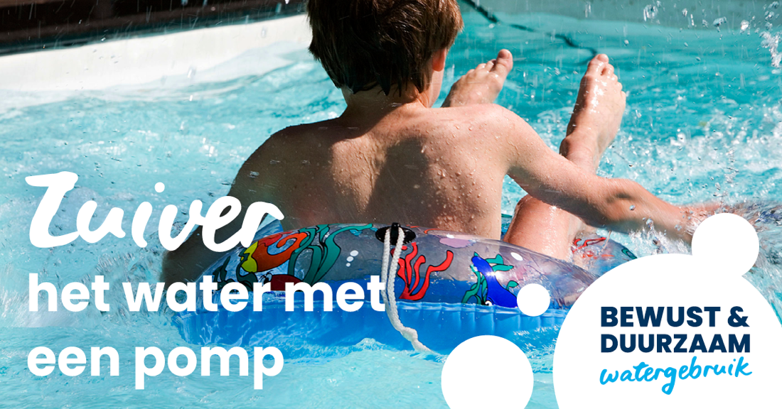

***Achtergrond***

*‘ Zwembadschaamte’ is ontstaan doordat er in het voorjaar al tekorten ontstonden in het oosten van het land, die konden worden gekoppeld aan de opmars van zwembaden in de tuin. Dit is een landelijke trend. Dunea (ver)oordeelt dit niet maar helpt de consument zelf tot duurzame keuzes te komen.*

**Kern vd boodschap**

* Vullen buiten de spits
* Filteren ipv steeds opnieuw vullen
* Hergebruik – bijvoorbeeld voor auto wassen (niet in [grondwaterbeschermingsgebied](https://pzh.maps.arcgis.com/apps/webappviewer/index.html?id=f5b122def52f4bba87478086379a2b88&extent=39271.4996%2C417935.7344%2C155400.5319%2C481791.4621%2C28992)) of in de tuin (nadat chemicaliën zijn uitgewerkt).

**Facebook**

Beste tuinbadmeesters, Het vullen van een zwembad vraagt veel capaciteit van het waternet. Doe je dit buiten de waterspits, tussen 22 en 7 uur, dan hebben de buren er het minste last van.

Gebruik een pomp om het water te zuiveren, zo hoef je het water minder vaak te verversen. Nog beter is gebruik te maken van de openbare zwembaden, het meertje, de rivier of speelplas bij jou in de buurt. Let dan wel eventjes op de waterkwaliteit. Zie hiervoor [www.zwemwater.nl](http://www.zwemwater.nl)

**Twitter**

Het is heerlijk weer vandaag! Een zwembad in de tuin voor verkoeling? Ga hier bewust mee om. Gebruik een pomp om het water te zuiveren. Of beter: zoek een openbaar zwembad, meer of speelplas bij jou in de buurt. Meer info over de waterkwaliteit, check [www.zwemwater.nl](http://www.zwemwater.nl).

**CONSUMPTIE – drink voldoende, geniet van kraanwater**

**Social-voorbeeld – BEELD Kraan met beker**

Is het je #voornemen om meer #kraanwater te drinken voor een #gezonde leefstijl? Zet dan bijvoorbeeld een glas of beker bij elke kraan in huis.

**Facebook**

We genieten deze week van de warme dagen. Tip? Drink voldoende water, ook als je geen dorst hebt. Zo vul je het vocht in jouw lichaam weer aan. Anderhalve liter water per dag kan zeker geen kwaad. En vergeet niet om extra te letten op ouderen, kinderen en huisdieren in uw omgeving. Zij vergeten soms op tijd te drinken. Zet bijvoorbeeld steeds op tijd een lekker bakje vers duinwater klaar voor je hond!

**Twitter**

We genieten samen van de warme dagen. Goede tip? Drink ook als je geen dorst hebt, voldoende water. Zo vul je het vocht in jouw lichaam weer aan. En let een beetje extra op kinderen, ouderen en huisdieren in je omgeving. Zet bijvoorbeeld vers duinwater klaar voor de hond!

**Facebook**

Het is bijna weekend. Tijd om dit te vieren met een gezond en fris drankje. Wij hebben vier heerlijke recepten voor verrassende mocktails (cocktail zonder alcohol) voor je op een rijtje gezet. Bijvoorbeeld onze Hulk Junior: een combinatie van verfrissend kraanwater, komkommer, munt en limoen. Lekkerder kan bijna niet. Nieuwsgierig hoe je de mocktails maakt? Kijk snel op <https://bit.ly/3eoUW33>!

**Twitter**  
Bijna weekend! Tijd voor een gezond en fris drankje? Probeer één van onze vier heerlijke recepten voor een mocktail (cocktail zonder alcohol). Bijvoorbeeld de Hulk Junior, met komkommer, munt en limoen. Nieuwsgierig? Kijk snel op <https://bit.ly/3eoUW33>!